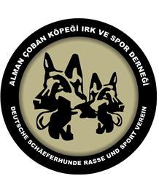

ALMAN ÇOBAN KÖPEĞİ IRK VE SPOR DERNEĞİ
SECERE TALEP FORMU

(Dişi köpek sahibi tarafından doldurulur)

Adınız :
Üyelik Numaranız:
Üretici Adınız:
E-mailiniz:
Telefon ve Adresiniz:

Erkek Köpeğin Adı:
Doğum Tarihi: |  | Sınavı:
Chip / Tatu: |  | HD-ED:
Secere No: |  | DNA:
Yarışma derecesi: |  | Körüng:

Dişi Köpeğin Adı:
Doğum Tarihi: |  | Sınavı:
Chip / Tatu: |  | HD-ED:
Secere No: |  | DNA:
Yarışma derecesi: |  | Körüng:

Çiftleşme tarihi: |  | Doğum Tarihi:

Yaşayan Yavru Sayısı |  |  | Doğumda Ölüm |  |  |  | Doğum sonrası Ölüm
Erkek | Dişi |  | Erkek |  | Dişi |  | Erkek | Dişi
Tatu |  | İsimler |  | ♂♀ |  | Renk/Kürk
Yukarıdaki bilgilerin doğruluğunu yavruların üreticisi olarak onaylayarak ortaya çıkabilecek her türlü sorumluluğu kabul ediyorum.

Adı Soyadı: İmza:

